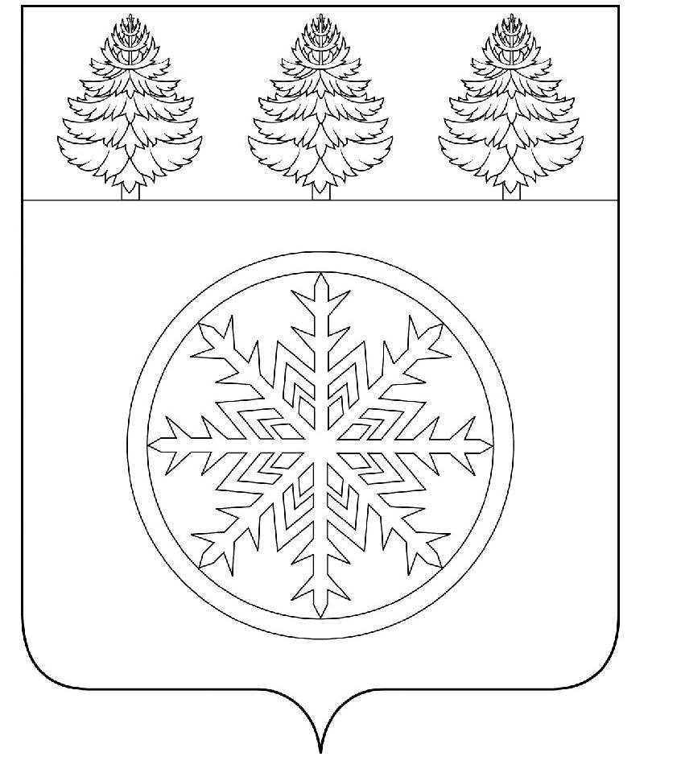

РОССИЙСКАЯ ФЕДЕРАЦИЯ
ИРКУТСКАЯ ОБЛАСТЬ

Д у м а

Зиминского городского муниципального образования

РЕШЕНИЕ

от 25.07.2024 г. Зима № 356

О награждении Почётной грамотой Думы Зиминского городского муниципального образования

Рассмотрев заключение комиссии по Регламенту и депутатской этике Думы Зиминского городского муниципального образования, руководствуясь статьей 36 Устава Зиминского городского муниципального образования, Положением о наградах Думы Зиминского городского муниципального образования, утвержденного решением Думы Зиминского городского муниципального образования от 23 августа 2012 года № 344, Дума Зиминского городского муниципального образования

Р Е Ш И ЛА:

1. За добросовестный труд, высокий профессионализм наградить Почётной грамотой Думы Зиминского городского муниципального образования:
Батюк Елену Викторовну - председателя Контрольно-счетной палаты Зиминского городского муниципального образования;
Лычагину Ирину Григорьевну – консультанта по правовым вопросам аппарата Думы Зиминского городского муниципального образования.

Председатель Думы
Зиминского городского
муниципального образования Г.А. Полынцева

